附件1：
福建省交通建设质量安全中心

2024年办公桌采购项目报价单
参选单位：（加盖公章） 单位： 元
序号 | 品名 | 材质描述 | 规格(mm长*宽*高)  及参考样式 | 单位 | 数量 | 预算单价 | 预算  总价 | 报价单价 | 报价  总价
1 | 办公桌 | - 基材：E1级中密度纤维板，不应出现变形、分层、鼓泡、碎裂现象，检测结果应符合GB/T9846-2015《普通胶合板》国家标准要求；  2.面贴：木皮厚度≥0.6mm厚优质胡桃木皮，面板纹理清晰美观大方，拼缝过渡自然； 3.油漆工艺：采用优质环保‘PE’漆（半亚光）工艺。工序采用≥五底三面的八道油漆工艺，保证产品光泽、平整、纹理清晰，检测指标包含挥发性有机物含量（VOC）、苯含量、（甲苯、二甲苯、乙苯）含量总和、游离二异氰酸脂(TDI、HDI)含量总和、卤代烃含量且检测结果均至少符合GB 18581-2009《室内装饰装修材料溶剂型木器涂料中有害物质限量》（或GB 18581-2020《木器涂料中有害物质限量》），油漆采用颗树静味漆、易涂宝、大宝等同品质的； 4.五金配件：采用东泰、博格维斯、海福洛等同品质的，牢固，结实，颜色应与家具颜色相协调； 5.胶粘剂：采用环保胶粘剂，甲醛、苯、二甲苯检测结果应符合GB 18583-2008《室内装饰装修材料胶粘剂中有害物质限量》国家标准要求；6.整体质量工艺技术要求：木家具主要尺寸、曲翘度、平整度、稳定性、耐久性、木工要求”等检测结果应符合GB/T3324-2017《木家具通用技术条件》国家标准要求； 7.颜色：金胡桃色。 | 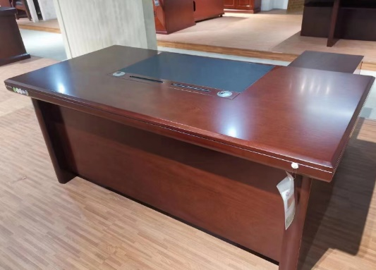  1600mm*800mm*760mm  正面  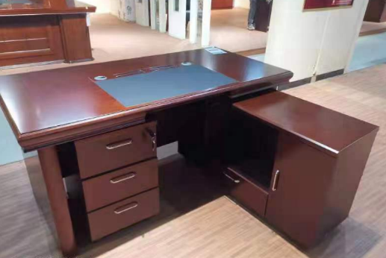  背面 | 张 | 20 | 1900 | 38000
合计 |  |  |  |  | 20 | 1900 | 38000

注：本批次产品所有尺寸允许偏差±2%。

联系人： 联系电话：

